销售管理系统实操说明书
一、项目概概况
销售管理系统能满足公司各个项目的管理运作需要；主要功能包含了售前管理、交易管理、财务管理、售后工作、产权管理和系统设置等大方向功能。通过此系统自如地完成整个售楼业务流程，真正实现售楼管理工作从前期准备到中期销控、再到售后跟踪的一体化商务。
二、系统功能概览
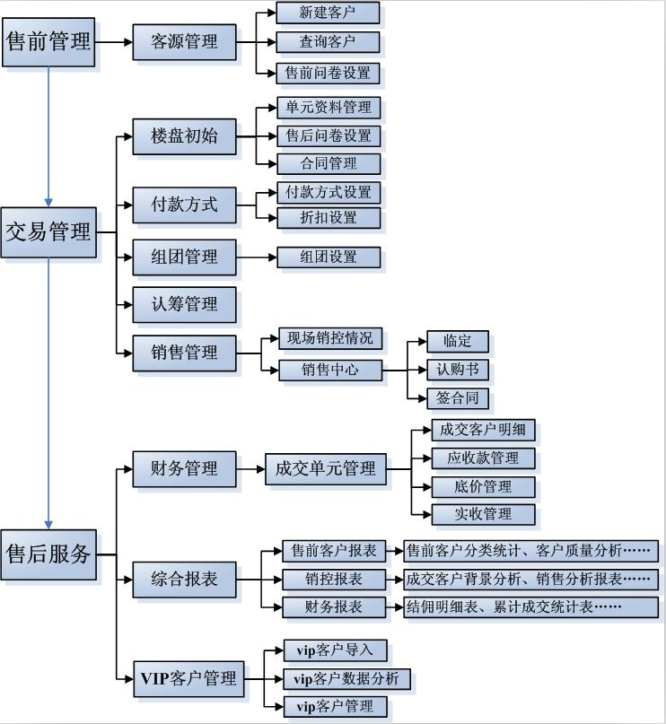
二、系统登陆界面
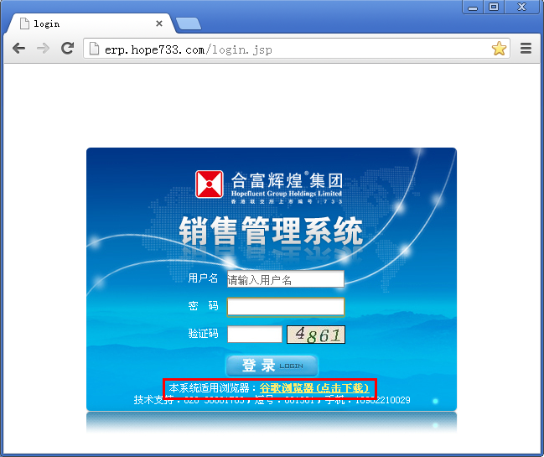
三、第一时间修改账号初始密码，确保系统信息的安全性
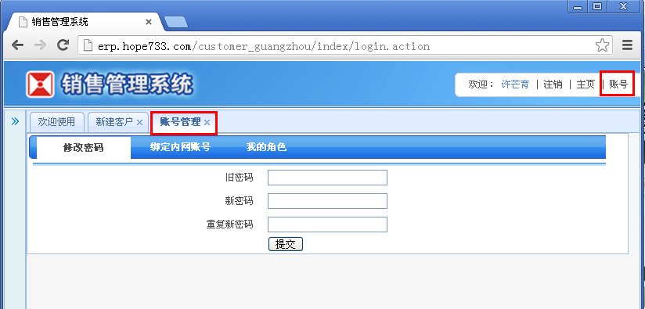
四、售前客户管理：新建客户、查询客户
- 新建客户：必填、选填、自定义三个部分内容
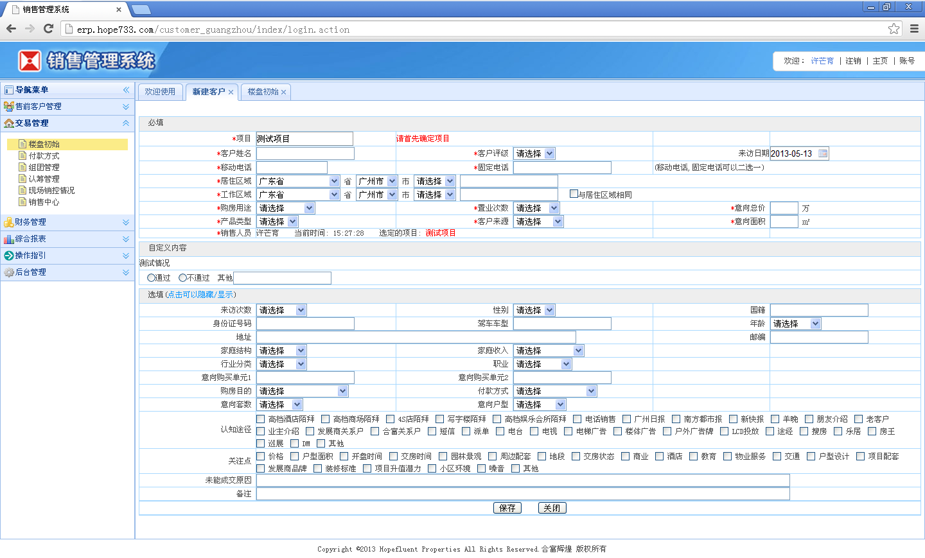
- 必填：集团要求必须填写的客户信息，为减轻销售人员的工作量，现只对“客户姓名”“移动电话”“客户来源”进行强制填写，如果没有填写则无法保存成功。
- 自定义内容：有的楼盘对于客户的背景信息有自己独特的问卷，设置自定义位置：“交易管理”→“楼盘初始”→“售前客户问卷”，设置完成后则可以在新建客户自定义内容下面显示。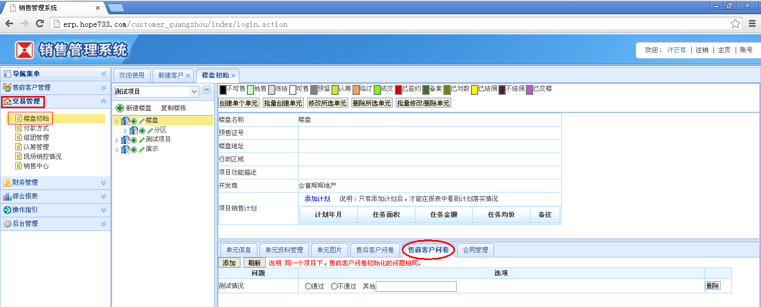
- 选填：选填内容是系统默认的，如果没有特殊自定义问卷要填写的话，即可直接填写选填内容后保存。
- 查询客户
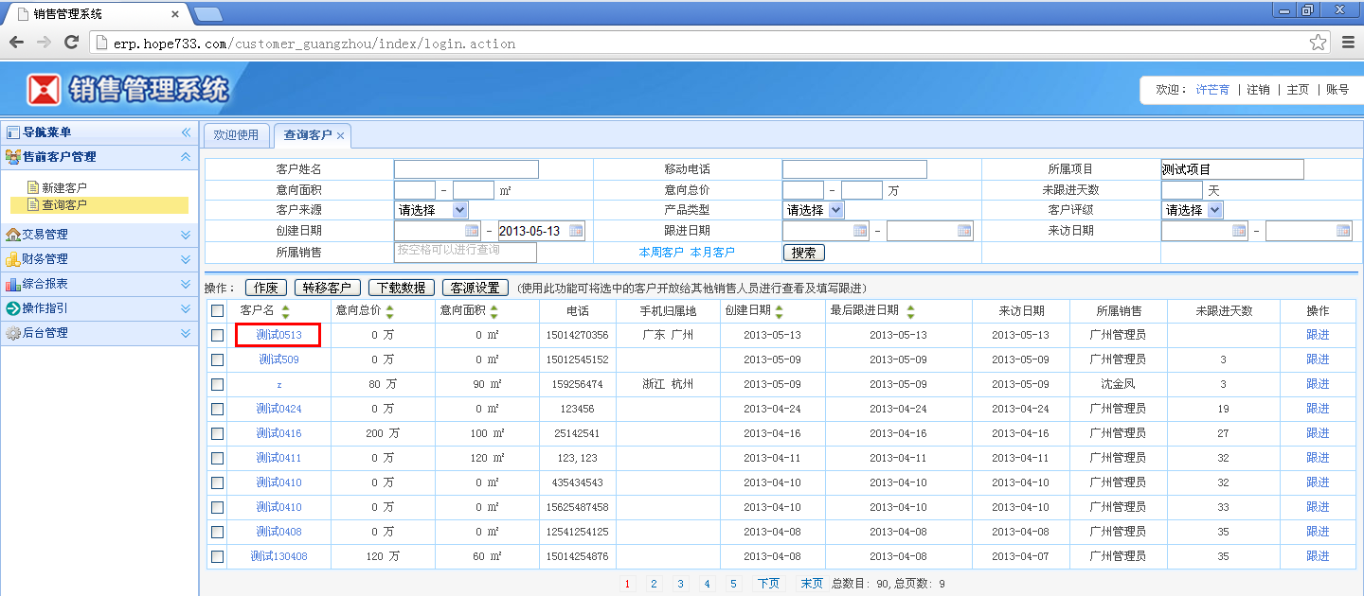
- 查询客户：上部分是查询客户的筛选条件，下面部分对一定条件下显示的客户信息
- 操作功能：作废、转移客户、下载数据、客源设置
- 作废：删除客户信息的意思，选择在客户名称前面的“□”然后点击“作废”即可，主管级以上可操作
- 转移客户：把A销售的客户信息转移给B销售，执行后A销售就不再拥有此客户信息
- 客源设置：把A销售的客户信息设置给B销售共享，A、B销售都可以看到客户信息，但是B销售只能对此客户信息进行查看、跟进不能进行修改，A销售可以进行所有操作。
- 下载数据：根据需要把客户信息下载成EXCEL格式，主管级以上可操作
★关于售前客户管理要注意的事项
- 同一个项目下的客户信息以“移动电话”为判断依据，只能允许一条信息，重复下无法保存录入的客户信息
- 不同项目允许出现同一“移动电话”
五、交易管理
1、交易管理包含：楼盘初始、付款方式、组团管理、认筹管理、现场销控情况、销售中心六大功能
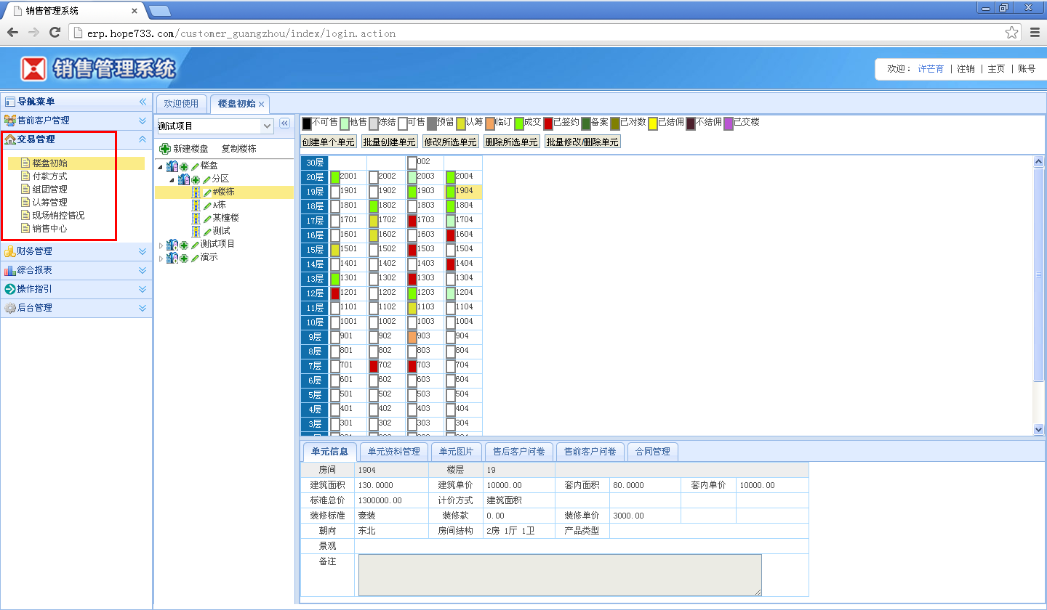
- 楼盘初始：用于创建楼盘、分区、楼栋、单元等相关信息
- 创建楼盘：
第一步：创建楼盘：点击“新建楼盘”弹出“新建楼盘”，填写完整内容“提交”完成
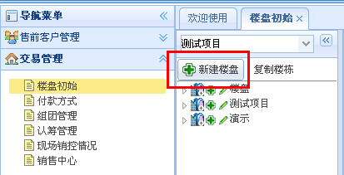 弹出 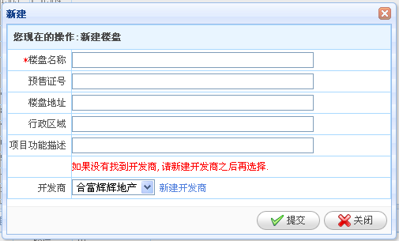
第二步：修改楼盘：如有需要修改，请点击楼盘名前面的“绿色笔”弹出“修改楼盘信息”，修改内容后“提交”完成
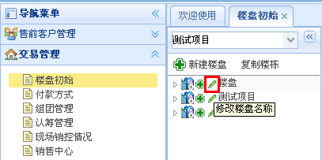弹出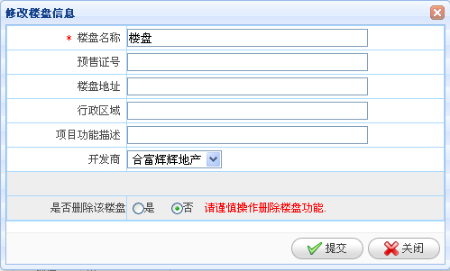
- 创建分区：
第一步：点击楼盘名前的“”弹出“新建分区”，填写完整内容“提交”完成
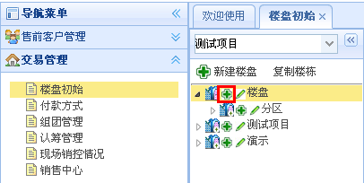弹出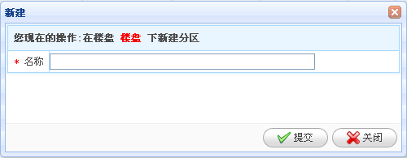
第二步：修改分区：参考修改楼盘的方式（在此不再重复）
3）创建楼栋：
第一步:点击楼盘名前的“”弹出“新建楼栋”，填写完整内容“提交”完成
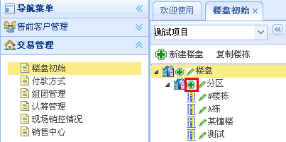弹出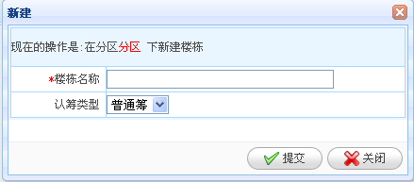
注意：如在设定楼栋时未能确定认筹类型，可于“组团管理”中按照推货计划选定单元楼栋，并设置认筹类型。
第二步：修改楼栋：参考修改楼盘的方式（在此不再重复）
4）创建单元
第一步：选择对应“楼栋”，右边界面会出现下图红色框里面功能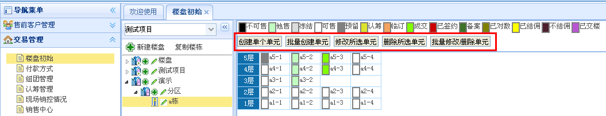
第二步：方法一：选择“批量创建单元”弹出“批量创建单元”填写完整内容“提交”完成
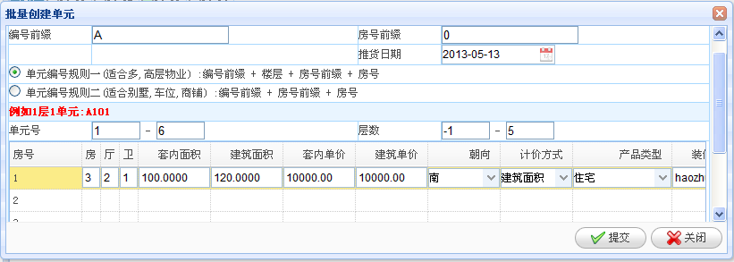
方法二、（1）同样是选择“批量创建单元”弹出“批量创建单元”，只填写红色框里面的内容然后“提交”，提交之后创建的单元没有具体的详细信息，简称“空单元”。
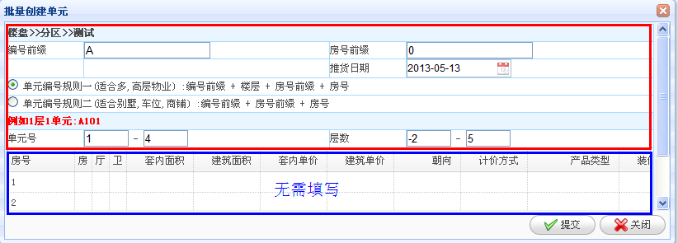
（2）选择对应的楼栋，选择“单元资料管理”点击“下载资料”，下载后的资料是EXCEL的格式，填写完成内容然后保存。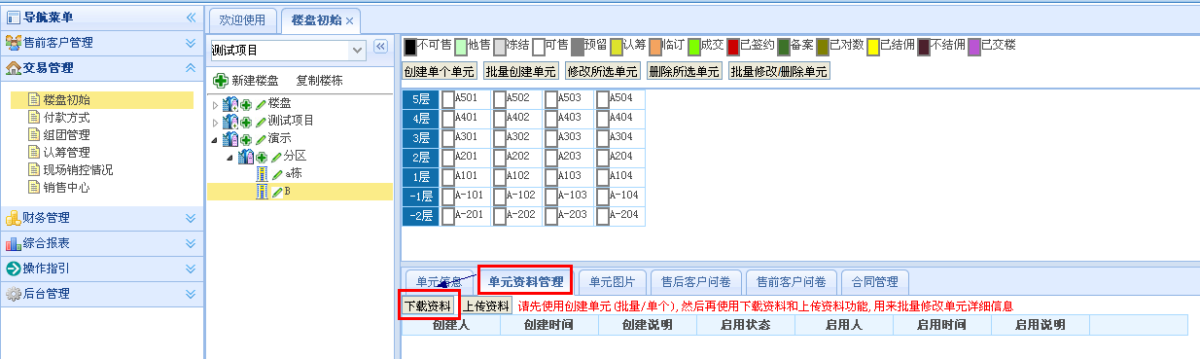 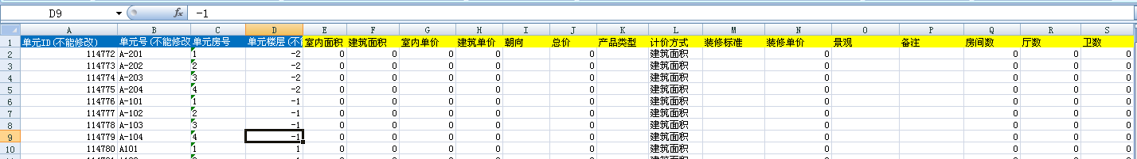
备注：只允许修改黄色底色的内容，蓝色底色的内容是系统默认的，不可修改
（3）选择“上传资料”弹出“上传资料”框，“选择文件”选择刚才的EXCEL后“提交”完成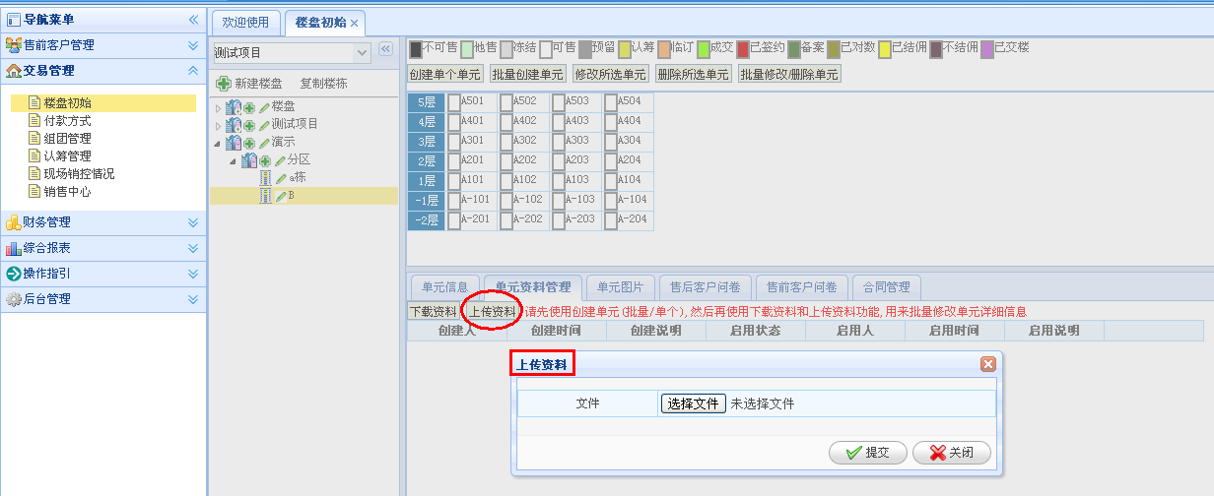
（4）点击“查看/启用”，如果信息填写无误就点击“确定”完成
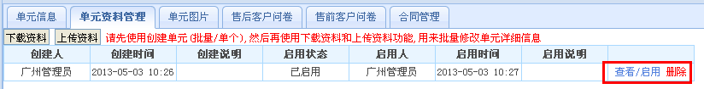
到此为止完成楼盘初始的内容。
- 付款方式设置
- 付款方式系统会默认四种付款方式：“一次性付款”“商业按揭”“公积金贷款”“组合贷款”，
- 如有其它的付款方式也可以自行设置，如下图
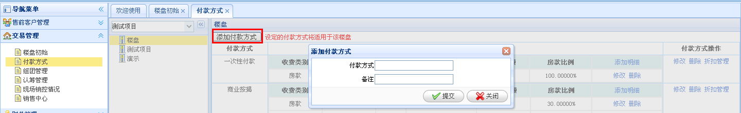
- 对付款方式添加明细，如下图
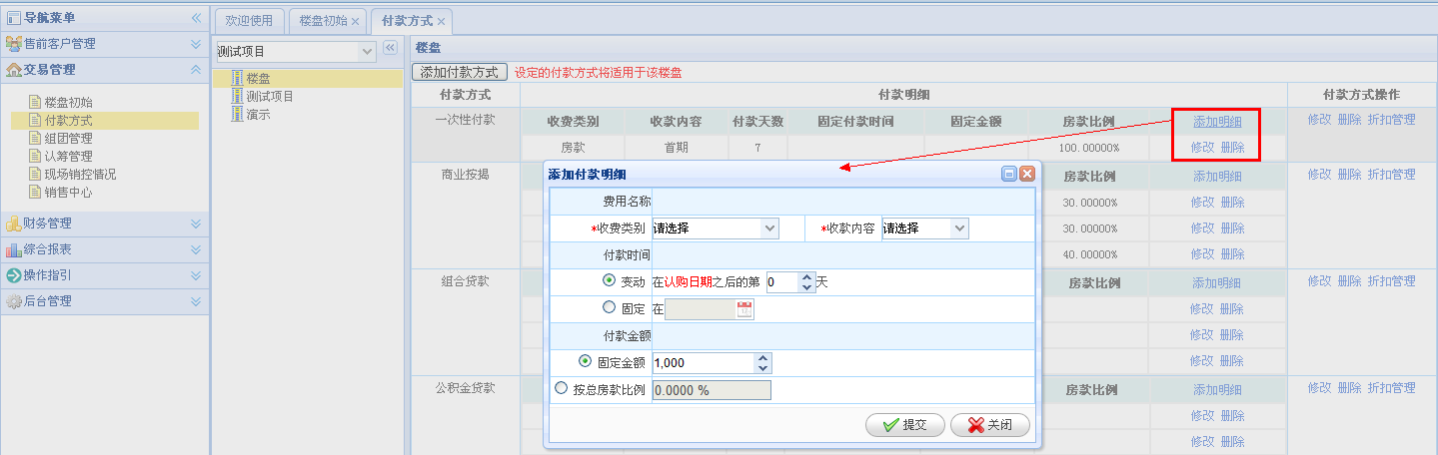
4）添加不同付款方式的折扣，如下图
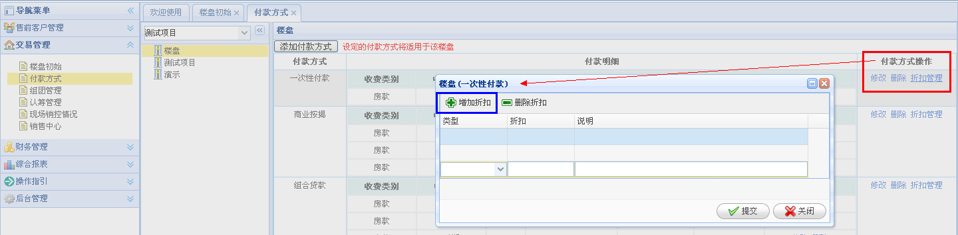
到此为止完成付款方式设置。
- 组团管理（注：此功能可作用于按推货计划进行选择相应的单元或楼栋，便于销售不同进程的监控管理）
（1）： 选择项目名称，点击“新建组团”：
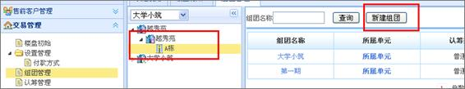
（2）：根据系统弹出对话框，填写“组团名称”，选定认筹类型并“提交”：
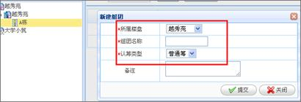

（3）：创建好“组图名称”后，点击“所属单元”：
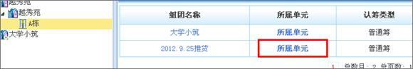
（4）：点击“添加房间”：
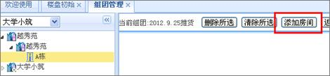
（5）：按照系统弹出对话框，选择“全选”（即所有单元）或“自定义”（勾选部分单元），确定后“提交”：
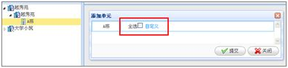
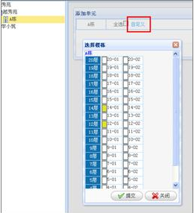
完成组图的操作，如果需要添加或者删除，选择相关按钮进行操作即可。
- 认筹管理
（1）：选择相应的楼盘，点击“新建认筹”：
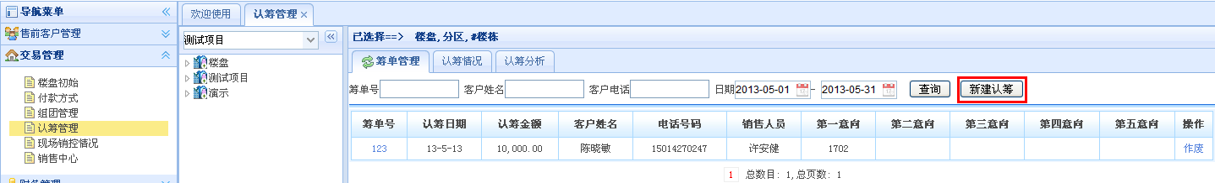弹出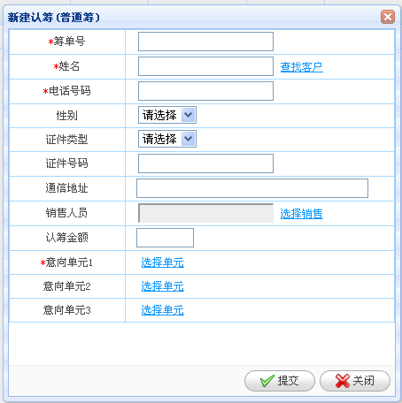填写完整内容“提交”完成
（2）查询认筹情况：
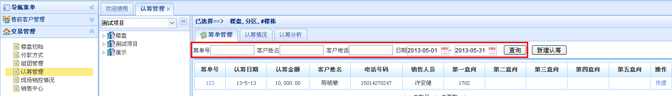
（3）认筹情况：点击“认筹情况”

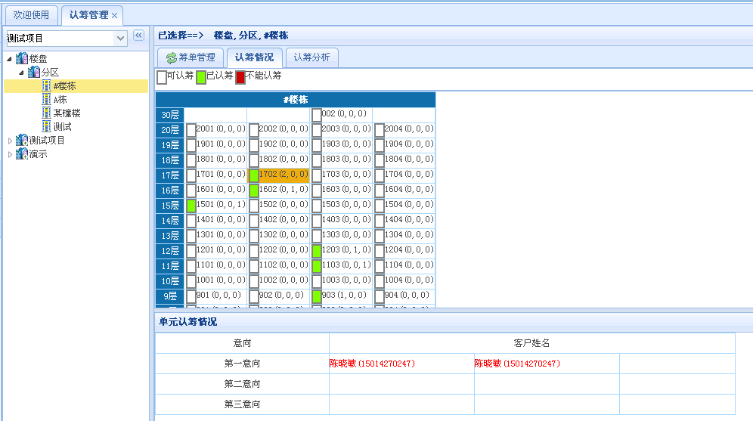
- 现场销售情况
现场销售情况只用于查看，没有任何功能需要操作
- 销售中心
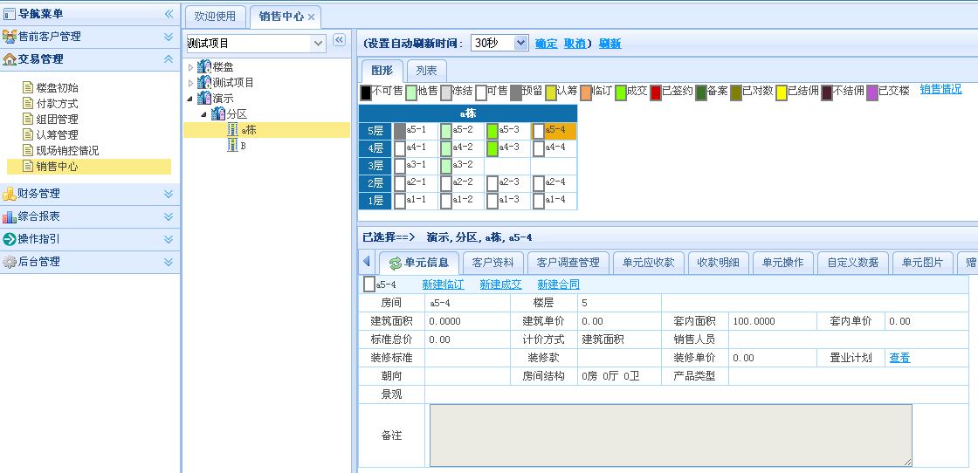
- 单元信息：新建临订、新建成交、新建合同
1）新建临订：步骤一、选择对应楼栋对应单元
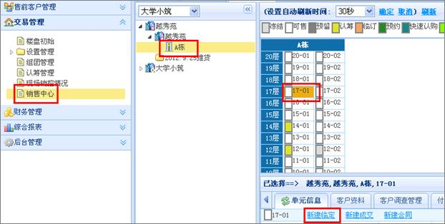
步骤二：填写对话框中关资料，确定后“提交”：
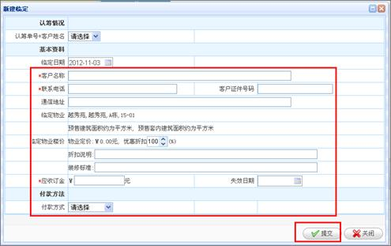
★如有做过认筹的客户可以直接在“认筹单号+客户姓名”中选择对应客户，然后再填写完整内容“提交”。
2）新建成交
步骤一：选定单元后点击“新建成交”
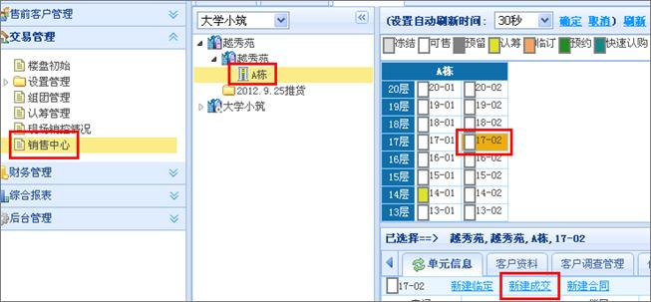
步骤二：填写对话框中有关资料，确定后“提交”：
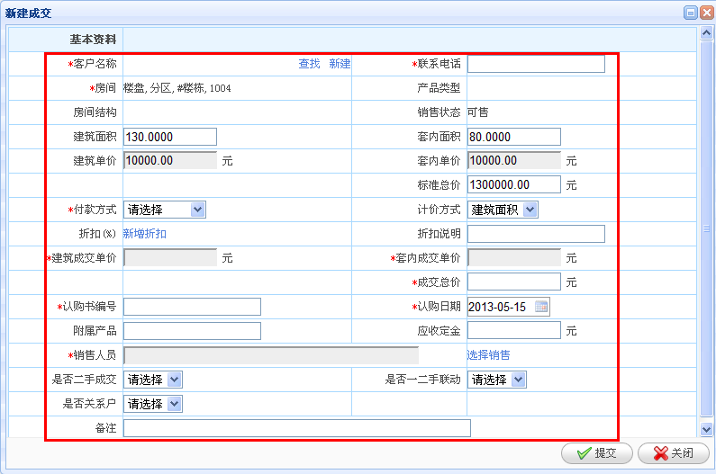
- 新建合同：只有经过成交才能进行新建合同
步骤一：选定单元后点击“新建合同”
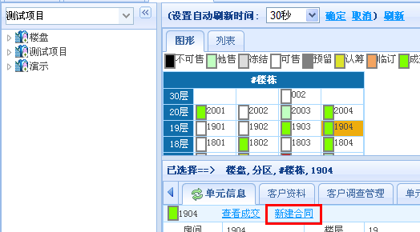
步骤二：填写对话框中有关资料，确定后“提交”：
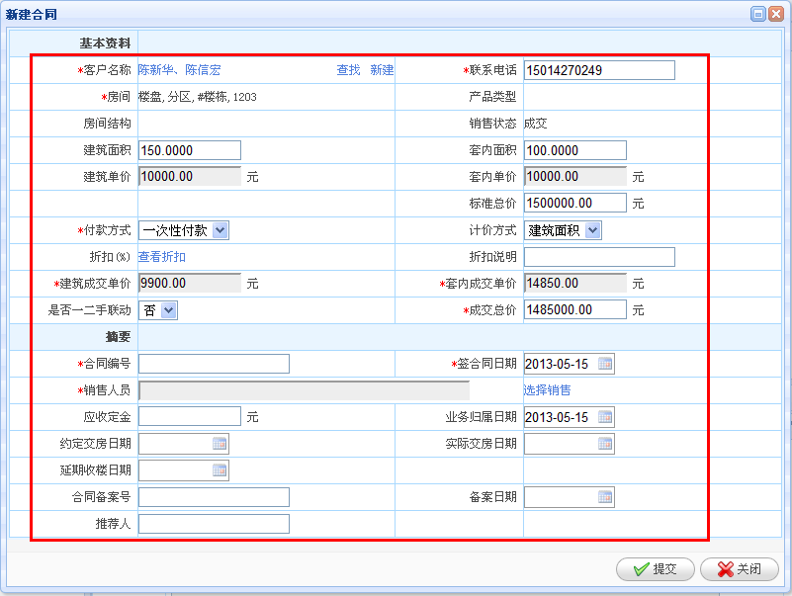
4）单元状态提示：
a、操作者在销售中心选择录入单元的不同状态，在销控表上系统会以不同颜色的进行显示。如：临订状态的单元显示为： ，成交状态显示为： ，签合同状态显示为： 。
b、对于空置的单元，系统默认为“可售 ”，如需修改单元状态，操作者可以在楼盘初始中进行修改，目前预设供选择的状态为“可售、预留、冻结、已售”4种。当单元状态设置为“冻结 ” ，则不能在销售中心录入该单元的临定或认购信息。

